运行和管理服务实例的skynet_context模块

RPC就是要像调用本地的函数一样去调远程函数

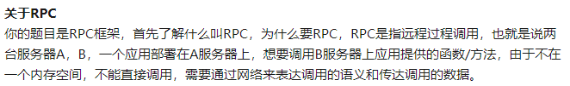

很好

